第七章 图

7.1选择填空

- 图G由两个集合V和E组成，记为G=（V，E），其中________。

A. V是顶点的有穷集合，E是V中顶点偶对（称为边）的有穷集合

B．V是顶点的有穷非空集合， E是V中顶点偶对（称为边）的有穷集合

C．V是顶点的有穷非空集合，E是V中顶点偶对（称为边）的非空有穷集合

D．V是顶点的有穷集合，E是V中顶点偶对（称为边）的非空有穷集合

答案：B
2．对于n个顶点的无向图,采用邻接矩阵A来表示，任意两个顶点i和j有边相联的条件是________。
A. 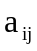≠0 B. ≠0且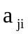=0 C. =0且≠0 D. =0

答案：A
3．在一个图中，所有顶点的度数之和等于所有边数的________倍。
A．1/2 B．1 C．2 D．4

答案：C
4．设G（V，E）是一个连通的无向无回图， V包含：3个3度的顶点，2个2度的顶点，r个1度的顶点，且V不再包含其他顶点。则E有________条边。

A．6 B．9 C．15-r D．5+5r

答案：B
5．设有向图G有n个顶点，它的邻接矩阵为A，G中第i个顶点V的度为________。
A．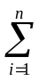A[i][i] B．A[i][j]
C．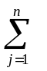A[i][j] +A[j][i] D．A[i][j] +A[i][j]

答案：C
6．带权有向图G用邻接矩阵表示，则顶点i的入度等于矩阵中________。
- 第i行非∞的元素个数之和 B. 第i列非∞的元素个数之和
C．第i行非∞且非0的元素个数之和 D．第i列非∞且非0的元素个数之和

答案：D
7．设连通图G的顶点数和边数与一立方体相同，即有8个顶点和12条边。G的任意一棵生成树的总边数为________。
A．7 B．8 C．9 D．10

答案：A
8．存储________的邻接矩阵是对称矩阵。
A．有向图 B．无向图 C．AOV网 D．AOE网

答案：B
9．下面关于图的存储叙述中正确的是________。
A．用相邻矩阵法存储图，占用的存储空间大小只与图中结点个数有关，而与边数无关
B．用相邻矩阵法存储图，占用的存储空间大小只与图中边数有关，而与结点个数无关
C．用邻接表法存储图，占用的存储空间大小只与图中结点个数有关，而与边数无关
D．用邻接表法存储图，占用的存储空间大小只与图中边数有关，而与结点个数无关

答案：A
？？此题有问题10．如果一个有向图只有一个入度为零的顶点，其余各顶点的入度均为1，则该图是________。
A．连通图 B. 无回路 C. 有回路 D. 强连通图

答案：B
11. 无向连通图的生成树是________。
A．连通分量 B.强连通分量 C. 极小连通子图 D.最大连通子图

答案：C
12. 一个具有n个顶点n条边的强连通图,这样的有向图的形状是________。
A.无回路 B.有回路 C.环状 D.有向树图

答案：C
13. 下面叙述正确的是________。
A.对于任何一个连通图,顶点的个数总是大于边的条数。
B.如果一个图的邻接矩阵表示中，为1 的元素的个数有n-1个,则该图是树图。
C.若一个连通有向图的邻接矩阵表示中，主对角线以下的元素均为零,则该图的拓扑排序序列是存在的。
D.图的生成树是唯一的。

答案：C
14. 下面叙述正确的是________。
A. 用相邻矩阵法表示一个图时,在不考虑压缩存储的情况下，矩阵大小（尺寸）只与边的条数有关，而与顶点的个数无关
B.任何有向网络(AOV-网络)拓扑排序输出的结点序列是唯一的
C.有回路的无向图进行拓扑排序时,其输出的顶点个数小于图中顶点的个数
D.存储无向图的相邻矩阵是对称的，因此，只要存储相邻矩阵的左下（或右上） 三角部分就可以了
答案：D
15．n个顶点的强连通图至少有________条边。
A.n B.n+1 C.n-1 D.n(n-1)

答案：A

16. 设图G是有n个顶点e条边的无向连通图,若满足________,则G中一定有回路。
A. e≥n B.e<n C.e=n-1 D.2e≥n

答案：A
17. 对于n个顶点的有向图，采用邻接矩阵A表示，顶点i和顶点j之间有边相连的条件是________。
A.≠0且=0 B. ≠0或≠0
C.≠0且=0 D. ≠0且≠0

答案：B
18．对于n个顶点的有向图,采用邻接矩阵表示，图中边的条数等于________。
- A.邻接矩阵中所有非零元素个数之和
- B.邻接矩阵中所有非零元素个数之和的一半
- C.邻接矩阵中所有元素个数之和
- D.邻接矩阵中所有元素个数之和的一半

答案：A
19．对于n个顶点的有向图,采用邻接矩阵A表示，顶点i的入度________。
A.为矩阵A的第i行非零元素个数之和
- B.为矩阵A的第i列非零元素个数之和
- C.为矩阵A的第i行和第i列非零元素个数之和
- D.难以由邻接矩阵A确定

答案：B
20．对于n个顶点的有向图，采用邻接矩阵A表示，顶点i的出度________。
A.为矩阵A的第i行非零元素个数之和
B.为矩阵A的第i列非零元素个数之和
C.为矩阵A的第i行和第i列非零元素个数之和
D.难以由邻接矩阵A确定

答案：A
21．对于n个顶点的有向图，采用邻接矩阵A 表示，顶点i的度________。
A.为矩阵A的第i行非零元素个数之和
B.为矩阵A的第i列非零元素个数之和
C.为矩阵A的第i行和第i列非零元素个数之和
D.难以由邻接矩阵A确定

答案：C
22．对于n个顶点的无向图，采用邻接矩阵A 表示，顶点i的度________。
A.为矩阵A的非零元素个数之和
B.为矩阵A的第i列非零元素个数之和
C.为矩阵A的第i行和第i列非零元素个数之和
D.难以由邻接矩阵A确定

答案：B
23．对于n个顶点的无向图，采用邻接矩阵表示,图中边的条数等于邻接矩阵中________。
A.非零元素个数之和 B.非零元素个数之和的一半
C.所有元素个数之和 D.所有元素个数之和的一半

答案：B
24．G是一个非连通的无向图，共有28条边,则该图至少有________个顶点。
A.8 B.9 C.10 D.12

答案：B
25．具有n个顶点的无向完全图，边的总数为________条。
A．n-1 B.n+1 C.n(n-1)/2 D.n(n+1)/2

答案：C
26．具有n个顶点的有向完全图，边的总数为________条。
A. n(n-1)/2 B. n(n+1)/2 C.n(n-1) D.n(n+1)

答案：C
27．若G为有向图,有n个顶点,则G中边的条数最少时只有________条边。
A.0 B.n-1 C.n D.n+1

答案：A
28．若G为有向图,有n个顶点,则G最多可能有________条边。
A.n(n-1)/2 B.n(n+1)/2 C.n(n-1) D.n(n+1)

答案：C
29．设无向图G中顶点数为n，则G中边的条数最少时只有________条边。
A.0 B.n-1 C.n D.n+1

答案：A
30．设无向图G中顶点数为n，则G中最多可能有________条边。
A.n+1 B.n(n-1)/2 C.n(n+1)/2 D.n(n-1)

答案：B
31．用相邻矩阵A表示图,判定任意两个顶点v_{i} 和v_{j}之间是否有长度为m的路径相连,则只要检查________的第i行第j列的元素是否为零即可。
A.A B.mA C.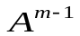 D.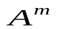

答案：D
32．具有10个顶点的无向图最多有________条边.
A.0 B.9 C.10 D.45

答案：D
33．已知一个有向图用邻接矩阵a表示，欲删除以第i个顶点为尾的所有边，对邻接矩阵的操作为________。
A．for (i=1; i<=n; i++) a[i][j]=0;
B．for (i=1; i<=n; i++) a[i][j]=∞;
C．for (j=1; j<=n; j++) a[i][j]=0;
D．for (j=1; j<=n; j++) a[i][j]=∞;

答案：C
34．已知一个有向图用邻接矩阵a表示，欲删除以第j个顶点为头的所有边，对邻接矩阵的操作为________。
A．for (i=1; i<=n; i++) a[i][j]=0;
B．for (i=1; i<=n; i++) a[i][j]=∞;
C．for (j=1; j<=n; j++) a[i][j]=0;
D．for (j=1; j<=n; j++) a[i][j]=∞;

答案：A
35．已知一个无向图用邻接矩阵a表示，欲删除与第i个顶点相邻的所有边，对邻接矩阵的操作为_______。
A．for (j=1; j<=n; j++) a[i][j]=0;
B．for (i=1; i<=n; i++) a[i][j]=0;
C．for (i=1; i<=n; i++) a[i][j]=0;
D. for (j=1; j<=n; j++) a[i][j]=0;
for (j=1; j<=n; j++) a[j][i]=0;

答案：D
36．对于一个具有n个顶点和e条边的无向图，若采用邻接表表示，则顶点表示的大小为_______。
A．n-1 B．n C．n+1 D．n+e

答案：B
37．对于一个具有n个顶点和e条边的无向图，若采用邻接表表示，则边表的结点个数为_______。
A．e B．2e C．n+e D．n+2e

答案：B
38．对于一个具有n个顶点和e条边的有向图，若采用邻接表表示，则出边表和入边表的结点个数（不包含表头结点）各为_______。
A．n和e B．n和2e C．e和e D．2e和2e

答案：C
39．在有向图G的拓扑序列中，如果顶点v_{i}在v_{j}之前，则在下列情况中一定不可能出现的是________。
A．G中有弧〈v_{i}，v_{j}〉 B．G中有一条从v到v的路径
C．G中没有弧〈v，v〉 D．G中有一条从v到v的路径

答案：D
40．下面叙述正确的是________。
- A.在AOE网中一定只有一条关键路径。
- B.连通分量是无向图中的极小连通子图。
- C.强连通分量是有向图中的极大强连通子图。
- D.对于同一个图进行深度优先遍历，其遍历结果的顶点序列是唯一的。

答案：C
41．实现图的广度优先遍历算法时, ________。
A.需要使用栈 B.需要使用队列
- C.需要使用顺序表 D.不需要使用任何数据结构

答案：B
42．实现图的深度优先遍历算法时, ________。
- A.需要使用栈 B.需要使用队列
- C.需要使用顺序表 D.不需要使用任何数据结构

答案：A
44．采用DFS（深度优先）遍历一个有向无环图，并在DFS算法退栈返回时，打印出相应的顶点，则输出的顶点序列是________。
A．无序的 B．有序的 C．拓朴有序的 D．逆拓朴有序的

答案：D
43．设图G是连通图,有n个顶点和e条边，且满足2e≥n, 采用邻接表表示,故可推得广度优先搜索的时间复杂度为________。
A.O(e) B.O(n+e) C.O(n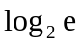) D.O(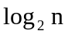+)

答案：A
44．设有向图G有n个顶点和e条边,进行拓扑排序时,其时间复杂度为________。
A.O(n ) B.O(en) C.O(e) D.O(n+e)

答案：D
45．对于一个含有n个顶点e条边的无向连通图,利用prim算法生成最小生成树,其时间复杂度为________。
A.O() B.O(n) C.O(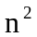) D.O(ne)

答案：C
46．一个有n个顶点e条边的连通图的生成树有________条边。
A.n-1 B.n C.e-1 D.e

答案：A
47．下面叙述正确的是________。
A.事件结点网络的关键路径是唯一的
B.Kruskal算法适合于求边稀疏的网的最小生成树
C.如果拓扑排序最后输出的顶点个数大于图中顶点的个数,则说明图中存在回路
D.求有向网络从源点到其余各顶点的最短路径一定是唯一的

答案：B
48．对于含有n个顶点e条边的无向连通图,利用Kruskal算法生成最小代价生成树,其时间复杂度为________。
A.O(e) B. O(ne) C.O(n) D.O(e)
答案：D
49．设G是非孤立的顶点的连通图,有n个顶点和e条边，且满足2e≥n, 采用邻接表表示,故可推得深度优先搜索的时间复杂度为________。
A.O(e) B.O(n+e) C.O(n) D.O(+)
答案：A
50．设图G有n个顶点和e条边，采用邻接表表示,进行深度搜索的时间复杂度至多为________。
A.O(ne) B.O(n+e) C.O(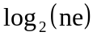) D.O(e)

答案：B
51．设图G有n个顶点和e条边，采用邻接表表示,进行广度优先搜索的时间复杂度至多为________。
A.O(ne) B.O(n+e) C.O() D.O(e)

答案：B
52．任何一个带权的无向连通图的最小生成树________。
A．只有一棵 B．有一棵或有多棵 C．一定有多棵 D．可能不存在

答案：B
53．关键路径是事件结点网络中________。
A.从源点到汇点的最长路径 B. 从源点到汇点的最短路径
C.最长的回路 D. 最短的回路

答案：A
54．图的最小生成树的构造方法可用________算法。
A.Huffman B.Dijstra C.Floyed D.Prim
答案：D
55．设无向图G=(V,E)和G′=(V′,E′)，G′为G的生成树，则下面不正确的说法是________。
A. G′为G的连通分量 B. G′为G的无环子图
C. G′为G的子图 D. G′为G的极小连通子通且V′=V
答案：D
56．求从某源点到其余各顶点的最短路径的Dijkstra算法，当图的顶点数为10，用邻接矩阵表示图时计算时间大约为10ms,则当图的顶点数为40时，计算时间约为________。
A. 20ms B.40ms C.160ms D.640ms
答案：C
7．下列关于无向连通图特性的叙述中，(09研)
(1)所有顶点的度之和为偶数 (2) 边数大于顶点个数减1
(3)至少有一个顶点的度为1
正确的是
A．只有（1） B．只有（2） C．（1）和（2） D．（1）和（3）

7.2问题分析和解答

（09研）1（10分）带权图（权值非负，表示边连接两顶点间的距离）的最短路径问题是找出从初始顶点到目标顶点之间的一条最短路径。假设从初始顶点到目标顶点之间存在路径，现有一种解决该问题的方法：
①设最短路径初始时仅包含初始顶点，令当前顶点u为初始顶点；
②选择离u最近且尚未在最短路径的一个顶点v,加入到最短路径中，修改当前顶点u=v;
③重复步骤②，直到u是目标顶点时为止。
请问上述方法能否求得最短路径？若该方法可行，请证明之；否则，请举例说明。
解答：该方法求得的路径不一定是最短的路径。例如：对于下图所示的带权图，如果按照题中给定的思想求最短路径，从A到C的最短路径为A→B→C,事实上其最短路径为A→D→C.
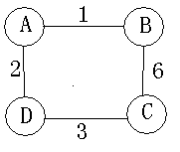

- 设图的邻接矩阵A=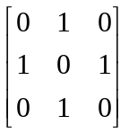，问：
（1）该图共有多少个顶点？
（2）如果是有向图，该图共有多少条弧？
（3）如果是无向图，该图共有多少条边？
解答：
（1）该图共有3个顶点。
（2）该图共有4条弧。
（3）该图共有2条边。
2．对于图7.1所示的有向图，试给出
- 每个顶点的入度和出度；
- 邻接矩阵；
- 邻接表；
- 逆邻接表；
- 强连通分量。
解答：
- 顶点①的入度为2，出度为1。
顶点②的入度为2，出度为2。
顶点③的入度为1，出度为3。
顶点④的入度为3，出度为0。
顶点⑤的入度为2，出度为3。
顶点⑥的入度为1，出度为2。

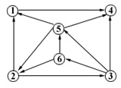
图7.1
- 邻接矩阵
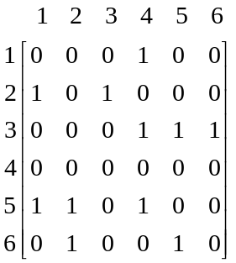
- 邻接表如图7.2所示。

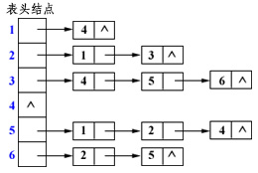
图7.2

- 逆邻接表如图7.3所示。

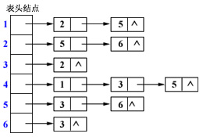
图7.3

- 强连通分量如图7.4所示。

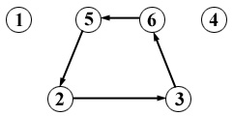
图7.4

3．已知某图的邻接表如图7.5所示。

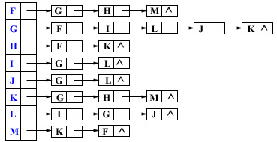
图7.5

- 画出此邻接表所对应的无向图。
- 求此图由F开始的深度优先遍历序列。
- 画出此图由F开始的深度优先遍历的支撑树（spanning tree）。
- 求此图由F开始的广度优先遍历序列。
- 画出此图由F开始的广度优先遍历的支撑树。
解答
(1) 如图7.6所示。
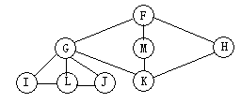

图7.6

（2）FGILJKHM（不是唯一的）
（3）如图7.7所示。

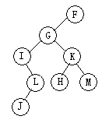

图7.7

（4）FGHMILJK（不是唯一的）

（5）如图7.8所示。
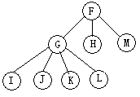

图7.8

4．图7.9是带权的有向图G的邻接表表示法。求
（1）从顶点V1出发深度优先遍历图G所得的顶点序列；
（2）从顶点V1出发优先广度遍历图G所得的顶点序列；
（3）G的一个拓扑序列；
（4）从顶点V1到V8的最短路径；
（5）从顶点V1到V8的关键路径。

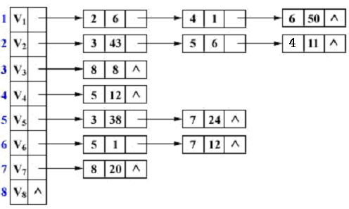

图7.9

解答
根据题给出的邻接表，可以画出相应的图，如图7.10所示。

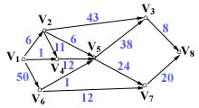
图7.10

（1）依该图的特点（只有一个入度为0的顶点），取V1为出发点，访问此顶点，然后依次从V1的未被访问的邻接点出发进行深度优先遍历，直至图中所有和V1有路径相通的顶点都被访问到。若此时图中尚有顶点未被访问，则另选图中所有顶点都被访问为止。因此，因，图的深度优先遍历为V1，V2，V3，V8，V5，V7，V4，V6。注意：通常深度优先遍历的结果不是唯一的。
（2）从顶点V1出发，广度优先遍历图G所得的顶点序列为：V₁，V₂，V₄，V₆，V₃，V₅，V₇，V₈。
（3）G的一个拓扑序列为：V₁，V₂，V₄，V₆，V₅，V₃，V₇，V₈。
（4）从结点V1到V8的最短路径为：（V₁，V₂，V₅，V₇，V₈）,其长度为：56。
（5）从结点V1到V8的关键路径为：（V₁，V₆，V₅，V₃，V₈）,其长度为：97。

5．已知某图G的邻接矩阵为
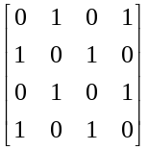
- 由邻接矩阵画出相应的图G；
- 再画出图G的邻接多重表；
- 如果要使此图成为完全图还需增加哪几条边。
解答：
- 由邻接矩阵画出的相应的图G如图7.11所示。
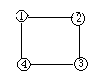
图7.11
(2)图G的邻接多重表如图7.12所示 。

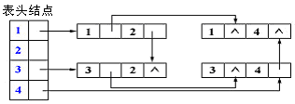
图7.12

（3）图G有4个顶点，4条边，根据完全图边与顶点之间的关系，可求出完全图应具有边的条数为
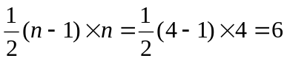（条边）
而图G已有4条边，显然只需增加两边条即可成为完全图。其完全图如图7.13所示。
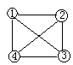
图7.13
6．设无向图G如图7.14所示。

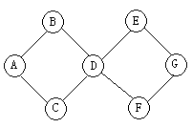
图7.14

试给出
- 该图的邻接矩阵；
- 该图的邻接表；
- 该图的多重邻接表；
- 从A出发的“深度优先”遍历序列；
- 从A出发的“广度优先”遍历序列。
解答:
- 图G的邻接矩阵
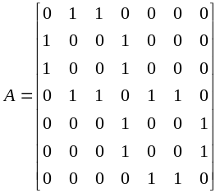
（2）邻接表如图7.15所示。
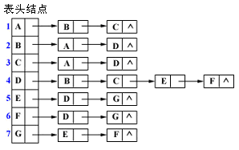
图7.15
（3）多重邻接表见图7.16 。
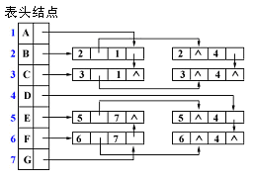
图7.17

（4）从顶点A出发按深度优先遍历序列（不是唯一的）为A，B，D，C，E，G，F
（5）从顶点A出发按深度优先遍历序列（不是唯一的）为A，B，C，D，E，F，G

7．设有向图G如图7.18所示。

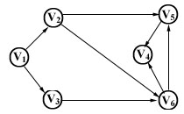
图7.18

试画出图G的十字链表结构，并写出图G的两个拓扑序列。
解答
十字链表结构如图7.19所示。
两个拓扑排序序列为
V₁→V₂→V₃→V₆→V₅→V₄
V₁→V₃→V₂→V₆→V₅→V₄

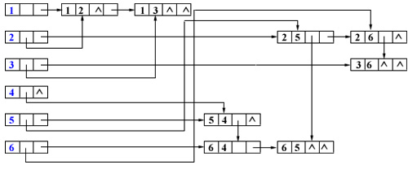
图7.19

8．设无向图G=(V,E)有n个顶点，用邻接矩阵A表示，问：是否能用一维数组来代替邻接矩阵表示无向图？若能，请给出两个顶点i和j有边邻接时在一维数组中的表示公式。不能则说明其理由。
解答
能用一维数组表示。
因为用邻接矩阵表示无向图时，该矩阵是对称矩阵，只需要存储主对角线以下（含主对角线）的元素。在邻接矩阵A的下三角部分，第i行共有i个元素。因此，仅需要存储
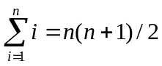
个元素。设用一维数组B[1..n(n+1)/2]表示,B[k]=A[i][j]，则有
k=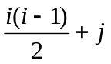
其中i≥j。当由i和j求得k后，当b[k]=1时,表示顶点i和j有边邻接，否则表示顶点i和j没有边邻接。
9．证明n个顶点的无向完全图的边之和为n(n-1)/2。
证明
方法一
用归纳法证明
当n=1时，只有一个顶点，边数为0，结论成立。
当n=2时，有两个顶点，边数为1，结论成立。
设n=1，2，…，k时均成立，即当n=k时，边数为k（k-1）/2。现要证明，当n=k+1时若仍然成立，则结论正确。
由前面证得，对于有k个顶点时，其边数总和为k（k-1）/2，当再增加一个新顶点时，由于是无向完全图，故该顶点到原来的k个顶点均有一条边，即增加了k条边。这样，图中边数之总和为
k（k-1）/2+k=k（k+1）/2=（k+1）[（k+1） -1]/2
由此可知，当顶点数为k+1时，结论仍然成立，故具有n个顶点的无向完全图的边数为
n(n-1)/2
方法二
在n个顶点的无向完全图中，每个顶点与其余各顶点均有一条边。第一个顶点到其余各顶点的边数为n-1，第二个顶点到其余各顶点的边数为n-1，但它与第一个顶点之间的边已在第一个顶点的边中，故第二个顶点到其它n-2个顶点的边为n-2，…，第n-1个到余下的第n个顶点的边为1，所以总的边数为
(n-1)+(n-2)+(n-3)+…+2+1=n(n-1)/2
所以其结论成立。

10．证明一个有n个顶点，e条边的无向图G，必有
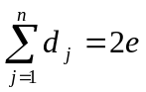
其中d_{j}为顶点j的度。
证明
由顶点的度的定义可知，顶点j所联接的边数必为d_{j}条，另一方面，图G中的任一条边均关联G中的两个顶点，即一条边均要分别计入两个不同顶点j和i的d_{j}和d_{i}中，故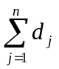应为G中边数的两倍，即有

11．设G为具有n（n≥2）个顶点的无向连通图，证明G至少有n-1条边。
证明
方法一：采用归纳法。
设n=2，则G此时只有一条边，显然成立。
设n=3，4，…，k时均成立，即当n=k时，G至少有k-1条边。
在G中再增加一个新的顶点，这样在G中共有k+1个顶点。根据上面的结论和假设，G中原有的k个顶点是连通图，且至少已有k-1条边。若新增加的顶点P和原来k个顶点中的任何一个顶点之间没有边，显然P与G是不连通的。但只要在P和原来k个顶点中的任何一顶点有一条边，则P就与G是连通的。即具有k+1个顶点的无向连通图至少有k条边，说明当n=k+1时仍然成立。证毕。
方法二：采用归纳法。
当k=2时，有一条边，显然成立。
设k=n-1时成立，现在要证明k=n时成立。
设v_{i}是G中的一个顶点，如果把v_{i}从图中删去，于是就变成了有n-1个顶点的m个子图G₁，…，G_{m}，而且G₁，…，G_{m}也都是连通图，V（G₁），V（G₂），…，V（G_{m}），都小于或等于n-1。
由归纳法假设得
E（G_{i}）≥V（G_{i}）-1 (i=1，2，…，m，m≤n-1)
E（G₁）+E（G₂）+ … +E（G_{m}）≥V（G₁）+V（G₂）+ … +V（G_{m}）-m=n-1-m
而
E（G）≥E（G₁）+E（G₂）+ …+E（G_{m}）+m≥n-1-m+m=n-1
故当k=n时命题也成立。
12．设G为具有n个顶点的无向连通图，证明：所有具有n-1条边n个顶点的无向连通图是树图。
证明
由所要证明的问题可知，这是要证明，具有n 个顶点的无向连通图G是树图的必要充分条件是G有n-1条边。
必要性：由题11证得，具有n个顶点的无向连通图至少有n-1条边，因为这里是树图，所以它只有n-1条边，多于n-1条边就会形成圈（环），少于n-1条边则不连通。
充分性：若G是连通图，且只有n-1条边，则G必为树图。设G是连通的但不是树图，则G中必然有回路存在。我们至少可以从某个回路中去掉某一条边，且仍然保证G是连通的。则G将变成含有n个顶点且最多只有n-2条边的连通图，这显然是错误的，因为这与第11题的结论相反，故G必然是树图。证毕。
13．证明：若无向连通图G有n个顶点，所有顶点度数的最小值大于或等于2,则G有回路存在。
证明
方法一
设G=（V，E），任取一顶点v₁∈V，因v₁的度大于或等于2，在v₁的邻接顶点中任取一个不同于v₁的顶点记作v₂。因v₂的度大于或等于2，在v₂的邻接顶点中任取一个不同于v₂的顶点记作v₃。若v₁、v₂、v₃不构成回路，则再在v₃的邻接顶点中任取一个不同于v₃的顶点作为v₄，……。因为图中顶点的集合V是有限的，当取得某个顶点v_{i}后，v_{i+1}一定为v₁，v₂，…，v_{i-1}之一，因而构成回路。命题得证。
方法二
设图G有n 个顶点，整个图G的度之和为N，则有
N≥2n
我们知道，图中每条边涉及二个顶点，也就是每条边含有2个度，这样一来，该图G至少有n条边。由于一个n个顶点的树图只有n-1条边，多于n-1条边时则树图就不存在，图中会出现回路。由前面推得，该图至少有n条边，故会出现回路。
14．试提出二到三种判定一个图是否有圈（回路）的方法。
解答
方法一：利用拓扑排序算法可以断定有向图G是否有圈。在拓扑排序算法中,若该算法完成后，输出的顶点个数小于图中顶点的个数，则说明图中有回路存在。
方法二：设G是n个顶点的无向连通图，若G的边数e≥n，则G中一定有圈，反之亦然。利用这一原理，只要计算G中的边数，就可判定G中是否有圈。
方法三：设G是n个顶点的无向连通图，若G的每个顶点的度大于或等于2，则G中一定有圈存在。
15．已知无向图G₁和G₂互为补图（顶点相同、边不重叠、两图合起来为完全图），试证明G₁或G₂是连通的。
证明
设G₁和G₂各有n个顶点，G₁中有e₁条边， G₂中有e₂条边，根据题意G₁和G₂共有n（n-1）/2条边。
设G₁是不连通的，其边的条数e₁≤n-2，则G₂中边的条数为：
e₂≥n（n-1）/2-（n-2）=（n-1）（n-2）/2+1
由此可见，当n=2时，G₁有0条边，而G₂有一条边，所以G₂是连通的；当n=3时，G₁边的条数小于等于1，而G₂边的条数大于等于2，所以G₂是连通的；当n>3时, G₂边的条数大于等于（n-1）（n-2）/2+1，即 e₂≥n-1，所以G₂是连通的。
同理可设G₂是不连通的，可证明G₁是连通的。故结论是正确的。
注意：当G₁或G₂有n-1条边时，G₁和G₂都是连通的。
16．证明当深度优先算法应用于一个连通图时，所经过的边形成一棵树。
证明
由深度优先的遍历特性可知：图中的每个顶点仅访问一次，且从一个顶点到另一个顶点时必须经过此二顶点所连接的边。这样，当深度优先遍历把连通图中的所有顶点全部访问一遍之后，通过了其中的n-1条边，而这n-1条边又正好把图中的n个顶点全部连通，即n个顶点与这n-1条边就构成了图的一个连通子图。我们已经证明，具有n个顶点n-1条边的连通图为树图，故结论正确。
17．若一个具有N个顶点K条边的无向图是一个森林（N>K），则该森林中必有多少棵树？
解答
设此森林中共有m棵树，每棵树有v_{i}个顶点和k_{i}条边（1≤i≤m）,则有
N= v₁+v₂+v₃…+v_{m ……} （1）
根据树图的定义，每棵树的边的条数为：k_{i}=v_{i}-1（1≤i≤m），则有
K=（v₁-1）+（v₂-1）+…+（v_{m}-1）
＝v₁+v₂+v₃＋…+v_{m}－1－1－…－1
＝v₁+v₂+v₃＋…+v_{m}－m …… (2)
由(1)和(2)可得
m=（v₁+v₂+v₃＋…+v_{m}）－K＝N－K
该森林必有N-K棵树。
18．如果无向连通图各边上的权值均不相同，证明存在一棵最小生成树。
证明
由Kruskal最小生成树算法的思想可知，在算法的每一步，总是把具有最小权值且不形成回路的边加入到生成树中。由于各边的权值均不相同，因此，在每一步中只有一条边被加入到生成树中。当所加入的边的条数为n-1条时生成了一棵树，而这n-1条边上的权值又是最小的。所以，当无向连通图各边上的权值均不相同时，则只能生成一棵最小生成树。
？？？19.在什么情况下，Prim算法和Kruskal算法生成不同的MST(最小生成树)？
解答
当图中存在有权值相同的边时，Prim算法和Kruskal算法生成不同的MST(最小生成树)。
19．设T是树图，试证T中最长路径的起点和终点的度数均为1。
证明
用反证法证明
设v₁，v₂，…，v_{k}是树图T中的一条最长路径上的顶点，v₁为起点，v_{k}为终点。若v_{k}的度为2,取v_{k}的另一个不同于v_{k-1}的邻接顶点v，根据树图的无圈性，v不在最长路径上，显然，只有v₁，v₂，…，v_{k}，v的路径最长，但这与假设相矛盾。所以T中最长路径的终点的度数为1。
同理可证v₁的度不能大于1，只能为1。
20．设无向连通图G=(V,E),其生成树T=(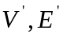),那么生成树T至少含有一个度为1的顶点。
证明
用反法：假设树T中不含有度为1的顶点，也就是说，T中所有顶点的度大于或等于2，那么树中就有回路存在（见第13题），这与生成树的定义是矛盾的。因此，生成树T中至少含有一个度为1的顶点。
21．设A为有向图G的邻接矩阵表示，定义
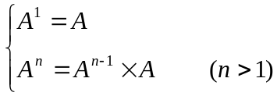
试证：矩阵A^{n}的第i行第j列元素的值等于从顶点i到j的长度为n的路径数目。
证明
归纳法证明。
设图G有m个顶点。
当n=1时，由邻接矩阵的定义可知，结论显然成立。
设n=k时结论成立。现在要证明n=k+1时A^{k＋1}=A^{k}×A也成立。根据矩阵的乘法规则有
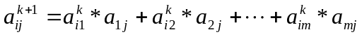
(i，j=1，2，…，m)
其中，a_{ij}不是1就是0，它表示顶点i与顶点j之间是否有边相连。根据假定，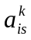表示顶点i与顶点s的长度为k的路径数目。因此，当a_{sj}=1时，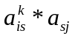表示从顶点i到顶点j经过顶点s的长度为k+1的路径；当遍历1，2，…，m时，上面的和式即表示从顶点i到顶点j有长度为k+1的路径总数。
证毕。所述命题成立。
22．在有向图中，源点是一个入度为0的顶点，试证明：每个有向无回路图至少有一个源点。
证明
设图G=(V,E)是一个任意的有向无回路图，考虑G中任意一条简单路径p={v,…,w}，这里有两种可能：v或者是源点或者不是源点。假设v是源点，那么图G至少有一个源点，命题显然是正确的。
现在假设v不是源点，那么存在一个顶点uV,使得（u,v）E，这里有两种可能： u或者在p中，或者不在p中。如果u已经在p中，那么图G包含一个回路。然而，G是无回路的图，所以这是不可能的，因此u不在p中。那么，可能形成另外一条路径p′={u,v,…,w}。这又有两种可能：u是源点或者不是源点。如此类推，最终必须构造一条以第一个顶点为源点的路径。因此，G至少包含一个源点。命题得证。
23．试问什么样的有向无回路图的拓扑排序序列是唯一的？
解答
要使有向无回路图的拓扑排序序列是唯一的，每个顶点必须有不同的入度，因此，对于有n个顶点的有向无回路图，必须有一个入度为0的顶点，一个入度为1的顶点，一个入度为2的顶点，…，一个入度为n-1的顶点.。即所有顶点的入度之和为
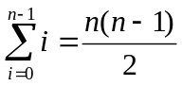
因此，如果有向无回路图G=(V,E)满足下式
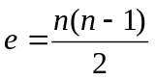
则有向无回路图G有唯一的拓扑排序序列。
24．证明n个顶点的完全图，在每个顶点之间的路径数最多为
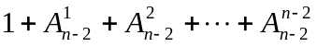 （n≥2）
证明
两个顶点之间的路径应为以下各种路径数的和：
不经过任何中间顶点的边，显然只有一条。
只有一个中间点的全部路径，显然只有
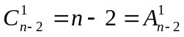
含有二个中间顶点的全部路径数为
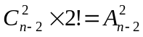
……
含有k个中间顶点的全部路径为
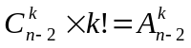
……
而对于n个顶点的完全图，二个顶点之间最多只可能含有n—2个中间顶点，而含有n—2个中间顶点的全部路径应为
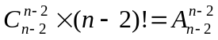
故对于n个顶点的完全图，每个顶点之间的路径数最多为
25．设矩阵A为有向图G的邻接矩阵，矩阵A⁺的元素由
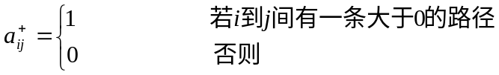
确定，则称A*是图G的传递闭包。矩阵A*的元素由
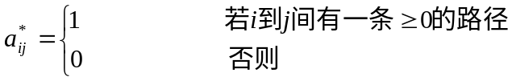
确定，则称A*是图G的自反传递闭包。
证明
A⁺ =A*×A
其中A*×A定义为
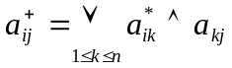 1≤i，j≤n
式中“∨”为逻辑或运算，“∧”为逻辑乘运算。
证明
由A⁺ 、A*、A的定义可知，若
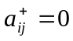
表示有向图的i项点和j顶点之间无通路，则
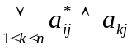
必为零，即
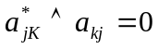 k=1，2，…，n
否则，若
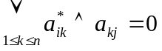
则至少存在一个k（1≤k≤n），使得
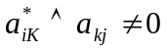
这说明在i、j之间有一条通路，这与
相矛盾。
若 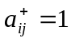
则或者
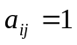
或者i和j同位于某一圈上。
若
当k=i时，正好有
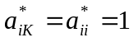
则当k=i时
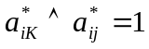
由此可知，当且a_{ij}=1时，结论是正确的。
若i和j同位于某个圈上时，故有
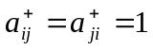
而 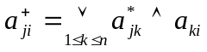
当i，j均位于圈上时必有
a_{ij}=1 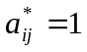
a_{jk}=1 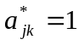
a_{ki}=1 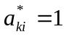
因为
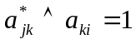
故有
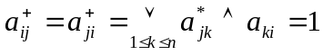
综合以上证明，可得
A⁺=A*×A

26．已知世界六大城市为：北京（B）、纽约（N）、巴黎（P）、伦敦（L）、东京（T）、墨西哥城（M），试在由表7.1给定的交通网中确定最小生成树。
表7.1 世界六大城市交通里程网络表（单位：百公里）
 | B | N | P | L | T | M
B |  | 109 | 81 | 82 | 21 | 124
N | 109 |  | 58 | 55 | 108 | 32
P | 81 | 58 |  | 3 | 97 | 92
L | 82 | 55 | 3 |  | 95 | 89
T | 21 | 108 | 97 | 95 |  | 113
M | 124 | 32 | 92 | 89 | 113

解答
最小生成树如图7.20所示。

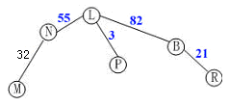
图7.20

27．在利用Dijkstra算法求从一个顶点到其余各顶点的最短路径时，要求图中的边的权值为正数。如果给出一个含有负权值的图，试图给所有边加上同一个正常数使得所有边的权值都为正数，从而消除了边上的负权值。这样做是否可行？为什么？
解答
首先看图7.21的例子：
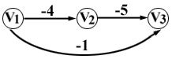
图7.21

如果在每条边加上权值6，则从v1到v3的最短路径长度为3，即路径为：v1→v2→v3；如果在每条边加上权值10，则从v1到v3的最短路径长度为9，即路径为：v1→v3。所以给每条边加上一个常数权值将会影响最短路径问题。
从图7.21中可以看出，当在每条边加上权值6时，从v1→v2→v3的路径长度增加了12，而从v1→v3只增加了6。造成这种现象的原因是由于给图中的每条边加一个常数权值时，并不是均衡地影响所有的加权路径长度。
28．试用弗洛伊德（R·W·Floyed）算法，写出图7.22相应的带权邻接矩阵的变化。
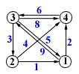
图7.22
解答
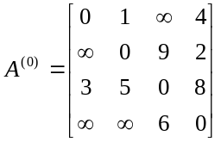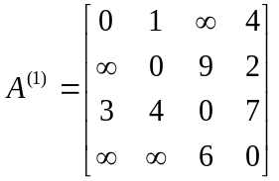
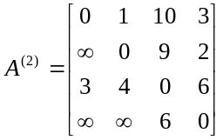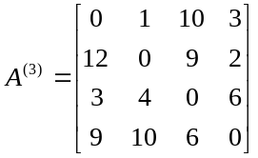
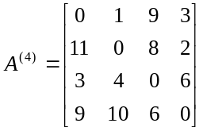

29．表7.2列出了某工序之间的优先关系和各工序所需时间，求：
- 画出AOE网；
- 列出各事件中的最早、最迟发生时间；
- 找出该AOE网中的关键路径，并回答完成该工程需要的最短时间。

表7.2
工序代号 | 所需时间 | 前驱工序 |  | 工序代号 | 所需时间 | 前驱工序
A | 15 | 无 |  | H | 15 | G，I
B | 10 | 无 |  | I | 120 | E
C | 50 | A |  | J | 60 | I
D | 8 | B |  | K | 15 | F，I
E | 15 | C、D |  | L | 30 | H，J，K
F | 40 | B |  | M | 20 | L
G | 300 | E

解答
- AOE网如图7.23所示：

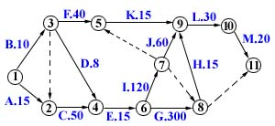
图7.23

图中虚线表示时间上前后工序之间仅是接续顺序关系，不存在依赖关系。
顶点表示事件，边表示工序，顶点1为开始事件，顶点11为工程结束事件。
- 各事件的最早、最迟发生时间如表7.3所示。
表7.3
事 件 | 1 | 2 | 3 | 4 | 5 | 6 | 7 | 8 | 9 | 10 | 11
最早发生时间 | 0 | 15 | 10 | 65 | 50 | 80 | 200 | 380 | 395 | 425 | 445
最迟发生时间 | 0 | 15 | 57 | 65 | 380 | 80 | 335 | 380 | 395 | 425 | 445
- 关键路径为①②④⑥⑧⑨⑩，完成该工程所需的最短时间为445。

30．对如图7.24所示的网络，为什么求最短路径算法对它行不通？由顶点v₁ 到v₇ 的最短路径是什么？

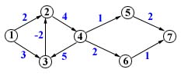
图7.24

解答：
求最短路径的算法对于上述的图不适用的原因，在于图中的边的权值有负数，当执行求最短路径算法时，总在2，3，4之间的圈上循环，致使求解过程无法前进。
v₁ 到v₇ 之间的最短路径为9。
31．回答下面的问题：
（1）在具有6个顶点的无向简单图中，当边数最少为多少条时，才能确保该图一定是连通图？当边数最少为多少条时，才能确保该图一定是哈密顿图？
（2）给定带权的有向图，如图7.25所示 。设该图代表一个地区的交通图，从S到T的最短路径有多少条？路径的长度是多少？从S出发经过每点一次且只有一次到T的路径（哈密顿路径）有多少条？

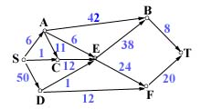
图7.25

解答
（1）一个既不包含回路又不包含平行边的图称为简单图。如果一个无向图G的边数大于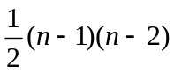(n为顶点个数)，则G一定是连通图。依题意n=6，如果边数大于10，则该图为连通图。如果图G具有一条包含G中所有顶点的回路，则称该回路为哈密顿回路，其相应的图叫做哈密顿图，当边数最少为12条时，才能确保该图一定是哈密顿图。
（2）从入度为0的顶点S出发到达出度为0的顶点T的最短路径有两条，它们是：（S，A，E，F，T）和（S，A，B，T），其路径长度为56。从图可以看出，从S出发经过每个顶点一次且仅一次到达T的路径不存在。
32．设一项工程P由P1，P2，P3，P4，P5，P6六个子工程组成，这些子工程之间有下列关系：P1>P2，P1>P3，P1>P4，P2>P3，P2>P5，P3>P6，P4>P6，P5>P6。
（1）符号“>”表示先于关系，例如P1>P3表示只有在P1完成之后才能进行P3的工作。
（2）画出工程图，并给出P的四种可能的施工顺序。
解答
对应的工程图如图7.26所示。四种可能的施工顺序是：P1、P2、P3、P4、P5、P6； P1、P2、P3、P5、P4、P6； P1、P4、P2、P3、P5、P6；P1、P4、P2、P5、P3、P6。

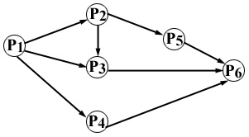
图7.26

41．设有向图G中有n个顶点，对G进行拓扑排序，问：
（1）输出多少个顶点说明图中无回路？ （n个）
（2）当图中有回路时，至多可输出多少个顶点？ （n-1个）

――――
11．从供选择答案中选出正确答案填入下列关于网络计划叙述中的 内。
网络计划图中 A 组成，如果某工序的工期为0，则表示 B 。
在非确定型网络计划图中，工期不是确定数，一般需估计三个数值：乐观估计时间a，最可能估计时间m,悲观估计时间b。如假定m与a的加权平均值为（a+2m）/3，m与b的加权平均值为（2m+b）/3I当这两个时间以相同概率出现时，则可计算工期的加权平均值 B ，以此作为工期，从而确定型问题化成确定。
在图 所表示的网络计划图中,关键线路是 D ,全部计划完成时间是 E 。

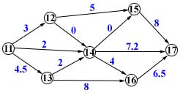

供选择的答案
A:①人力、物力、工序、工期 ②工序、工期、线路
③工序、线路、时差 ④工序、开工时间、工期、线路
B:①为决策而增加的工序 ②为计算方便而增加的工序
③工序间的时间顺序关系 ④该工序是关键工序
C:①（a+m+b）/3 ②（a+2m+b）/4
③（a+4m+b）/6 ④（a+4m+b）/3

D:① →→ ②→→→

③→→→ ④→→→→
E:①9.2月 ②17月 ③19月 ④28.2月
解答：
实践证明，用网络计划图来估算某项工程完成的时间是非常有用的。网络中各项活动是相互关联的，影响活动的因素是多方面的。图中的结点表示工序，有向边表示工期。如果某工序的工期（加工时间）为0，则意味着该工序与后续工序之间不存在工期依赖关系。根据题意，m与a的加权平均值为（a+2m）/3，m与b的加权平均值为（2m+b）/3，又由这两个时间以相同概率出现，取概率p= ，则有
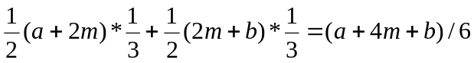

根据路径长度最长的路径叫做关键路径这一定义，所以很容易求得关键线路是：→→→→ ，全部计划完成时间是：4.5+8+6.5=19（月）。
答案
A：②B：③C：③D：②E：③

7.3算法设计

